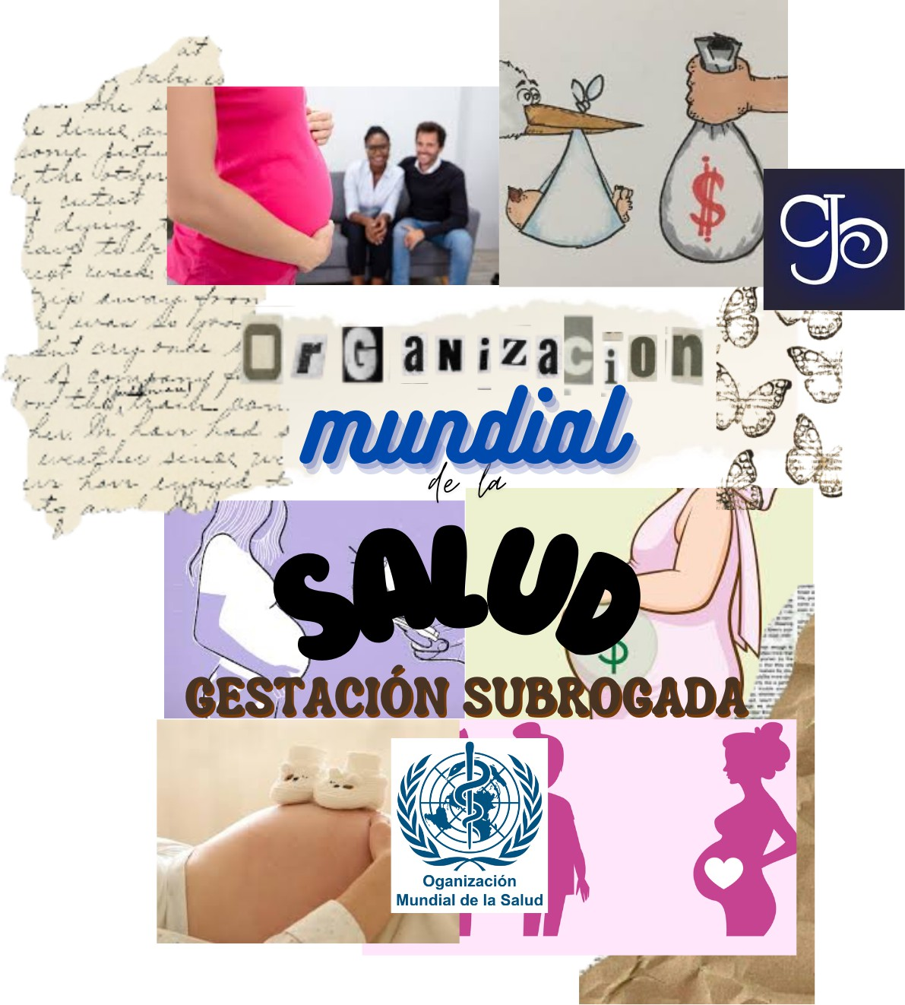

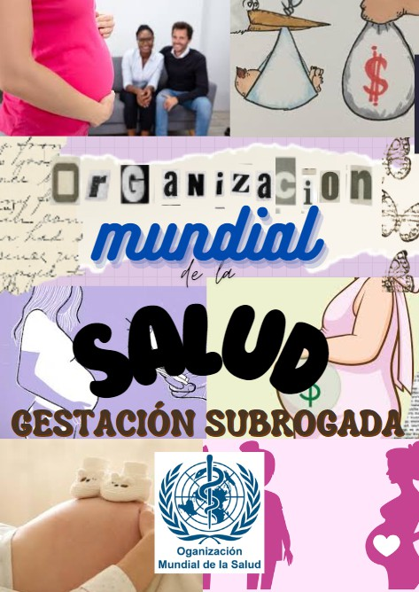



**TABLA DE CONTENIDOS**

1. **Carta de Bienvenida**
2. **Introducción a la Comisión**
3. **Objetivos de la Comisión**
4. **Situación actual**
5. **Tema de la Comisión**
6. **Contexto histórico**
7. **Enfoques y abordaje del tema**
8. **Metodología**
9. **Preguntas**
10. **Fuentes y recursos para consultar**



# CARTA DE BIENVENIDA

Organización Mundial de la Salud

Comisión Internacional sobre Gestación Subrogada.

Tema: Derecho a la reproducción o explotación de la mujer Lema: “Unidos por un futuro reproductivo ético y responsable”

Estimados delegados, delegadas, observadores, y demás presentes en la sala, muy buenos días.

Nos presentamos como su mesa directiva, su vicepresidenta Juliana Chaparro y quien les habla es su presidenta Isabella Ortiz.

Es un honor para nosotras darles la más cálida bienvenida a la Comisión Internacional sobre Gestación Subrogada organizada por la Organización Mundial de la Salud (OMS).

Nos sentimos profundamente agradecidas por la participación y compromiso de cada uno de ustedes para abordar este tema, el cual es uno de los más sensibles en el ámbito de salud global debido a que abarca temas y desafíos éticos, legales y médicos los cuales requieren un análisis y resolución colaborativa más profunda. El objetivo principal de nuestra comisión es analizar y comprender las situaciones, posiciones y normas de cada uno de los países presentes, con ello, establecer las directrices y recomendaciones acordadas para ayudar a proteger los derechos y la salud de todas las partes involucradas, incluyendo a las madres subrogadas, los padres comitentes y los recién nacidos.

La mesa directiva asegura que mediante el diálogo constructivo y una colaboración entre delegaciones, podemos generar significativos avances para lograr el objetivo de esta comisión, regulando la práctica de gestación subrogada, garantizando que sea realizada de manera ética, segura y respetuosa. Los invitamos a participar de manera activa durante esta jornada, planteando preguntas, aportando todas sus ideas, haciendo argumentos válidos para el debate y ser respetuosos con las demás delegaciones.



Con esto lograr y llegar a los acuerdos más adecuados para todas las partes, mientras se mantiene segura la salud reproductiva y los derechos humanos.

Nuevamente les damos la bienvenida a la jornada del día de hoy y esperamos disfruten y aprendan mucho de esta comisión: gestación subrogada.

PRESIDENTA: Isabella Ortiz 1101 VICEPRESIDENTA: Juliana Chaparro 1101}







## Introducción o Acerca de la comisión (OMS)

F[undada en 1948](https://www.who.int/es/about/history), la OMS es el organismo de las Naciones Unidas que pone en contacto a naciones, asociados y personas a fin de promover la salud, preservar la seguridad mundial y servir a las poblaciones vulnerables, de modo que todo el mundo, allá donde esté, pueda alcanzar el más alto nivel posible de salud

La OMS lidera los esfuerzos mundiales para ampliar la cobertura sanitaria universal. Dirigimos y coordinamos la respuesta mundial a las emergencias sanitarias. Y promovemos una vida más saludable, desde los cuidados durante el embarazo hasta la vejez. Nuestras metas de los tres mil millones constituyen un ambicioso plan para que todo el mundo disfrute de buena salud gracias a políticas y programas basados en la ciencia.

Defendemos la salud y abogamos por un futuro mejor para todos, dedicada al bienestar de todas las personas y guiada por la ciencia, la Organización Mundial de la Salud abandera los esfuerzos mundiales para que todo el mundo, allá donde esté, tenga las mismas posibilidades de llevar una vida saludable.

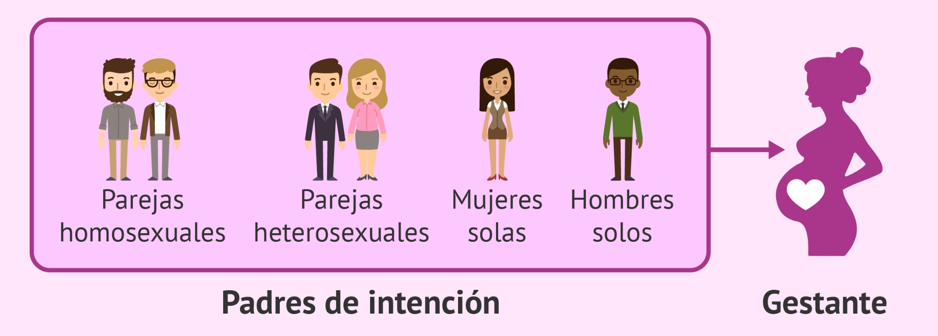



# OBJETIVOS DE LA COMISIÓN

La OMS es el organismo de las Naciones Unidas que pone en contacto a naciones, asociados y personas a fin de promover la salud, preservar la seguridad mundial y servir a las poblaciones vulnerables, de modo que todo el mundo, allá donde esté, pueda alcanzar el más alto nivel posible de salud.

1. Promover el desarrollo

El desarrollo sanitario se rige por el principio ético de equidad: el acceso a intervenciones que salvan vidas o fomentan la salud no es algo que pueda negarse por razones injustas, en particular por razones económicas o sociales. El respeto de ese principio asegura que las actividades de la OMS orientadas al desarrollo sanitario otorguen prioridad a los resultados de salud entre los grupos pobres, desfavorecidos o vulnerables. El logro de los Objetivos de Desarrollo del Milenio relacionados con la salud, la prevención y el tratamiento de las enfermedades crónicas y la lucha contra las enfermedades tropicales desatendidas son las piedras angulares de la agenda de salud y desarrollo.

1. Fomentar la seguridad sanitaria

La vulnerabilidad común a las amenazas que acechan a la seguridad sanitaria exige medidas colectivas. Una de las mayores amenazas para la seguridad sanitaria internacional son las que provocan los brotes de enfermedades emergentes y epidemiógenas. Esos brotes son cada vez más frecuentes, como consecuencia de la rápida urbanización, el deterioro del medio ambiente, la manera de producir y comercializar los alimentos, y la manera de usar los antibióticos. La capacidad del mundo para defenderse colectivamente de los brotes epidémicos se verá reforzada en junio de 2007, fecha de entrada en vigor del Reglamento Sanitario Internacional revisado.





1. Fortalecer los sistemas de salud

Para que las mejoras de la salud operen como estrategia de reducción de la pobreza, es necesario que los servicios de salud lleguen a las poblaciones pobres y subatendidas. En muchas partes del mundo los sistemas de salud no pueden cumplir ese objetivo, lo que hace del fortalecimiento de esos sistemas una alta prioridad de la OMS. Entre los diversos aspectos abordados cabe mencionar la disponibilidad de un número adecuado de trabajadores debidamente cualificados, una financiación suficiente, sistemas idóneos para reunir estadísticas vitales, y acceso a las tecnologías apropiadas, incluidos medicamentos esenciales.

1. Aprovechar las investigaciones, la información y los datos probatorios

Los datos probatorios son la base para establecer las prioridades, definir las estrategias y medir los resultados. La OMS genera información sanitaria fidedigna, en consulta con destacados expertos, para fijar normas, formular opciones de política basadas en la evidencia y vigilar la evolución de la situación sanitaria mundial.





1. Potenciar las alianzas

La OMS lleva a cabo su trabajo con el apoyo y colaboración de numerosos asociados, incluidos organismos de las Naciones Unidas y otras organizaciones internacionales, donantes, entidades de la sociedad civil y el sector privado. La OMS utiliza el poder estratégico de la evidencia para alentar a los asociados que aplican los programas en los países a alinear sus actividades con las mejores directrices y prácticas técnicas, así como con las prioridades establecidas por los países.

1. Mejorar el desempeño

La OMS participa en las reformas en curso encaminadas a mejorar su eficiencia y eficacia, tanto a nivel internacional como en los países. La OMS procura que su capital más importante, esto es, su personal, trabaje en un entorno motivador y gratificante. La OMS planifica su presupuesto y sus actividades mediante la gestión basada en los resultados, en la que se definen claramente los resultados previstos para poder medir el desempeño a nivel de país, regional e internacional.



# SITUACIÓN ACTUAL

La gestación subrogada es un tema espinoso. Desde ciertos sectores, se presenta como una alternativa para parejas que deseen tener hijos y no puedan hacerlo, pero esta práctica entraña riesgos como la mercantilización del cuerpo de la mujer y la explotación de las capas más desfavorecidas de la población. La ausencia de consenso se traduce en enfoques muy diversos y en muchas ocasiones en un vacío legal en el cual se producen embarazos de sustitución clandestinos o sin ningún tipo de amparo legal.

El debate trasciende además la ideología: en España, por ejemplo, donde este tipo de prácticas están prohibidas, es la derecha conservadora la que está tratando de abrir el debate sobre la legalización de la gestación subrogada altruista, una reforma que en la vecina Portugal fue impulsada con éxito por la izquierda.

A pesar de ello, la mayoría de países no han regulado los vientres de alquiler de forma explícita y son regulaciones tangenciales las que acaban determinando su amparo legal. En Noruega, por ejemplo, la ley prohíbe las técnicas de reproducción asistida que incluyen la donación de embriones y no reconoce los acuerdos por los que una mujer da a luz a un bebé para otra persona, por lo que en la práctica la gestación subrogada no está permitida. Francia, Alemania, Croacia o Egipto son algunos ejemplos de países que sí la han prohibido explícitamente.Muchos países no han regulado los vientres de alquiler de forma explícita y son leyes tangenciales las que determinan su amparo legal.

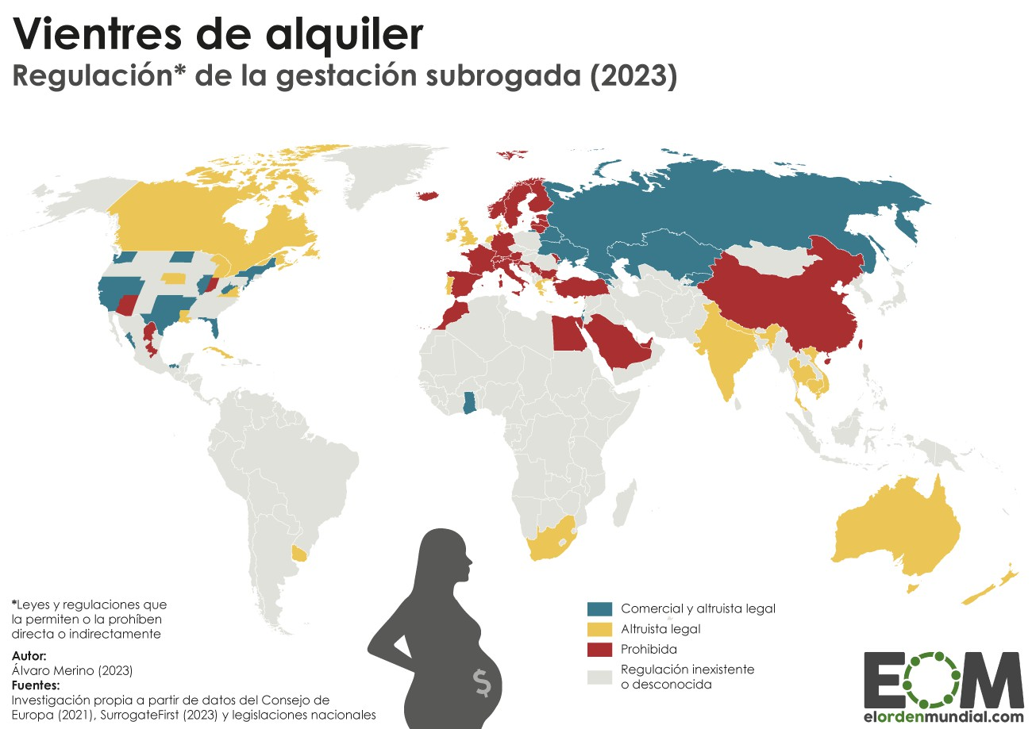



Tema de la comisión: ¿Derecho a la reproducción o explotación de la mujer?

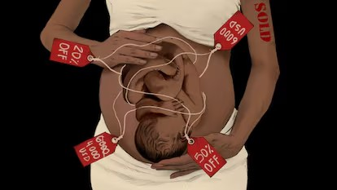

## Conceptos Clave

* Gestación Subrogada: Tipo de embarazo en el que una mujer lleva en su vientre un bebé, en lugar de otra persona que no puede tener hijos o dar a luz.
* Derechos reproductivos: Son aquellos derechos que buscan proteger la libertad y autonomía reproductiva de todas las personas para decidir con responsabilidad si tener hijos o no, cuántos, en qué momento y con quien.
* Ética en la reproducción: Implica comportarse con responsabilidad y requiere de conocimientos correctos sobre anticoncepción y prevención de infecciones de transmisión sexual.
* Maternidad: Estado de la mujer que consigue tener hijos, aunque se refiere también al tiempo del embarazo y al de después del parto Vínculo biológico, psicológico y espiritual de una madre con su hijo.
* Bienestar: significa estar sano desde el punto de vista físico, mental y emocional
* Genética: es el estudio de la herencia, el proceso en el cual un padre le transmite ciertos genes a sus hijos.
* Explotación reproductiva: hace referencia a diferentes acontecimientos, puede abarcar desde el proceso de donación o venta de óvulos, embarazos forzados, gestación subrogada subordinada a algún tipo de esclavitud o que exhiben casos de violencia ya sea física, económica, psicológica y hasta obstétrica



* Derechos humanos: son fundamentales para el disfrute de la vida humana en condiciones de plena dignidad, y se definen como intrínsecos a toda persona por el mero hecho de pertenecer al género humano.
* Consentimiento Informado: consentimiento que ha de prestar el enfermo o, de resultar imposible, sus allegados, antes de iniciarse un tratamiento médico o quirúrgico, tras la información que debe transmitirle el médico de las razones y riesgos de dicho tratamiento.
* Protección Legal: es una garantía por la cual se cubren los gastos de un asegurado como consecuencia de su intervención en un procedimiento administrativo, arbitral o judicial, en el ámbito de la vida particular.
* 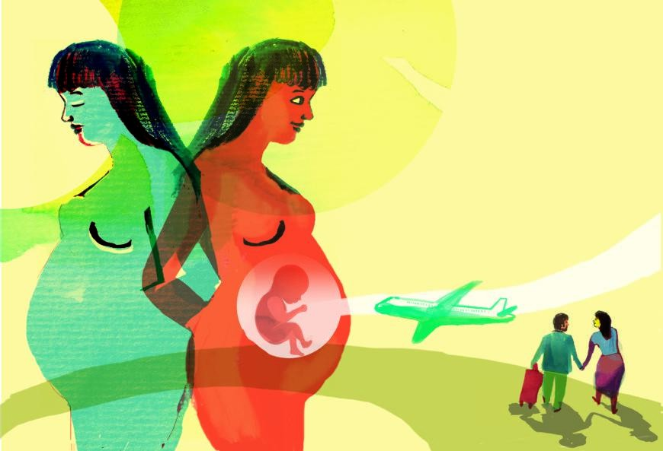



## Contexto Histórico

El embarazo subrogado, también conocido como gestación subrogada, ha sido una práctica presente en diversas culturas a lo largo de la historia, aunque ha cobrado mayor relevancia en las últimas décadas.

### Antigüedad

En la antigüedad, se han encontrado referencias a prácticas similares en civilizaciones como la Mesopotamia y el antiguo Egipto. En algunos casos, las mujeres podían ofrecerse para llevar el hijo de otra, especialmente en contextos donde la infertilidad era un estigma.

### Siglo XX

La gestación subrogada moderna comienza a tomar forma en la segunda mitad del siglo XX. En 1976, el caso de Mary Beth Whitehead, quien llevó a cabo un embarazo subrogado en Estados Unidos, despertó un amplio debate legal y ético. El caso se centró en la custodia del niño y planteó cuestiones sobre los derechos de las madres biológicas versus las madres gestacionales.





### Años 80 y 90

Durante las décadas de 1980 y 1990, la gestación subrogada se volvió más común, especialmente en Estados Unidos, donde surgieron agencias que facilitaban estos acuerdos. Esto llevó a un aumento en la regulación y el establecimiento de leyes en varios estados, aunque todavía existe una gran diversidad en la legislación.

### Siglo XXI

En el siglo XXI, el embarazo subrogado ha ganado visibilidad global. Países como India y Ucrania se convirtieron en destinos populares para la subrogación, debido a sus costos más bajos y leyes más laxas. Sin embargo, también surgieron preocupaciones sobre la explotación y la ética de la práctica.





## Enfoques y abordaje del tema

Este tema abarca una discusión crítica sobre la intersección entre los derechos reproductivos de las mujeres y las formas en que dichos derechos pueden verse comprometidos o explotados. Se trata de un análisis que explora las decisiones relacionadas con la maternidad, el acceso a servicios de salud reproductiva, la legalidad de prácticas como la subrogación o el aborto, y la posibilidad de que esas decisiones sean manipuladas o condicionadas por presiones sociales, económicas, o legales.

El debate gira en torno a cómo se protege o limita el derecho de la mujer a decidir sobre su cuerpo y sus capacidades reproductivas, al tiempo que se cuestiona si en determinadas circunstancias estas libertades pueden transformarse en formas de explotación.



Introducción: Puntos esenciales/críticos

1. Derechos reproductivos: Se refiere al derecho de las mujeres a tomar decisiones libres sobre su cuerpo, incluyendo si desean o no tener hijos, el acceso a anticonceptivos, tratamientos de fertilidad y el aborto.



1. Explotación reproductiva: Analiza cómo en algunos contextos, las decisiones reproductivas pueden estar condicionadas por factores como la pobreza, la falta de educación, presiones culturales o la coerción. La subrogación comercial es un ejemplo clave que plantea el debate sobre si estas prácticas empoderan a las mujeres o las explotan.
2. Marco legal y ético: Examina el papel de las leyes nacionales e internacionales

en la protección de los derechos reproductivos, como los derechos humanos de las mujeres a la autonomía corporal, frente a situaciones donde estas leyes pueden ser limitantes o ambiguas, fomentando situaciones de explotación.

1. Desigualdad de género: La discusión sobre el derecho a la reproducción suele

estar interconectada con temas de desigualdad de género, ya que las mujeres suelen enfrentarse a mayores restricciones o presiones en comparación con los hombres en temas de planificación familiar, trabajo y roles de cuidado.



Preguntas orientadoras/de investigación

1. ¿Cuáles son las implicaciones sociales y éticas de considerar la gestación subrogada como un "derecho" universal frente a una "necesidad" puntual en situaciones específicas?



1. ¿Cómo puede garantizarse que la decisión de una mujer de ser madre subrogada sea completamente libre y no esté influenciada por una necesidad económica o presión social?
2. Debería existir un consenso internacional para regular la gestación subrogada y evitar que las personas busquen otros países para acceder a este método?
3. ¿La gestación subrogada es una necesidad médica para quienes no pueden concebir de manera natural, o es una opción que responde al deseo de formar una familia sin importar las circunstancias?
4. ¿Cómo deben los países con un vacío legal abordar la gestación subrogada?

¿Deberían seguir un enfoque más regulador, o deberían reconocerla como un derecho individual?



# FUENTES Y RECURSOS

* + [https://www.unicef.org/es/media/128991/file/Key-considerations-on-surrogacy-E](https://www.unicef.org/es/media/128991/file/Key-considerations-on-surrogacy-ES.pdf) [S.pdf](https://www.unicef.org/es/media/128991/file/Key-considerations-on-surrogacy-ES.pdf)
  + <https://unric.org/es/bibliografia-sobre-la-gestacion-subrogada/>
  + [https://www.ohchr.org/es/special-procedures/sr-sale-of-children/annual-reports](https://www.ohchr.org/es/special-procedures/sr-sale-of-children/annual-reports-human-rights-council-and-general-assembly)

[-human-rights-council-and-general-assembly](https://www.ohchr.org/es/special-procedures/sr-sale-of-children/annual-reports-human-rights-council-and-general-assembly)

* + <https://www.bbc.com/mundo/noticias-65196202>
  + [https://www.hispanidad.com/politica/internacional/proximo-objetivo-onu-gesta](https://www.hispanidad.com/politica/internacional/proximo-objetivo-onu-gestacion-subrogada-tambien-tiene-ser-derecho_12051810_102.html) [cion-subrogada-tambien-tiene-ser-derecho_12051810_102.html](https://www.hispanidad.com/politica/internacional/proximo-objetivo-onu-gestacion-subrogada-tambien-tiene-ser-derecho_12051810_102.html)
  + <https://www.youtube.com/watch?v=wuOl2Glvvxw>
  + <https://www.youtube.com/watch?v=KdJzCGuV2JA>
  + <https://www.youtube.com/watch?v=2njsJM3Shy0>
  + Organización Mundial de la Salud (OMS)
  + Discriminación contra la Mujer (CEDAW)
  + UNFPA (Fondo de Población de las Naciones Unidas)
  + Organizaciones no gubernamentales (ONGs)
  + Legislación de países que promueven o restringen derechos reproductivos (como los casos de Argentina, Polonia, Estados Unidos, India).
  + Documentos de organismos como la Corte Interamericana de Derechos Humanos o el Tribunal Europeo de Derechos Humanos en casos que involucran derechos reproductivos.

1. Objetivos de la Investigación

## Metodología

Analizar el marco legal y social de la maternidad subrogada en [nombre del país]. Examinar estadísticas relevantes y estudios de caso que ilustren la práctica en el país. Evaluar las implicaciones éticas, económicas y sociales de la maternidad subrogada.

1. Diseño de la Investigación

Tipo de estudio: Mixto, combinando un enfoque cualitativo y cuantitativo.

Población y muestra: Identificar grupos clave, como madres subrogadas, parejas contratantes, profesionales de la salud y abogados especializados.

1. Fuentes de Información

Documentación Legal: Revisión de leyes y regulaciones vigentes sobre la maternidad subrogada en el país.

Estudios Académicos: Revisión de la literatura existente sobre el tema en revistas científicas y libros especializados.



Informes Gubernamentales y de ONGs: Análisis de informes que contengan estadísticas y datos sobre la maternidad subrogada.

Entrevistas y Encuestas: Realización de entrevistas con expertos en el campo y encuestas a las partes involucradas.

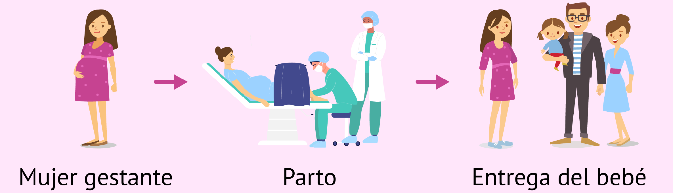

1. Recolección de Datos

Datos Cuantitativos: Recopilar estadísticas sobre el número de gestaciones subrogadas en el país, tasas de éxito, costos y perfiles demográficos de las partes involucradas.

Datos Cualitativos: Conducir entrevistas semi-estructuradas para captar experiencias personales y perspectivas sobre la maternidad subrogada.

1. Análisis de Datos

Cuantitativo: Utilizar herramientas estadísticas para analizar los datos recopilados y presentar resultados en gráficos y tablas.

Cualitativo: Emplear técnicas de análisis temático para identificar patrones y tendencias en las entrevistas.

1. Enfoque del Desarrollo del Tema

Marco Legal: Describir y analizar la legislación sobre maternidad subrogada en el país.



Perspectivas Sociales y Éticas: Abordar las implicaciones sociales y éticas de la maternidad subrogada, incluyendo debates sobre explotación y derechos.

Impacto económico: Evaluar el impacto económico de la maternidad subrogada, tanto para las familias como para la sociedad.



1. Conclusiones de la Investigación

Resumir los hallazgos clave sobre la postura legal y social del país respecto a la maternidad subrogada.

Presentar recomendaciones basadas en la investigación, incluyendo posibles cambios legislativos o políticas para mejorar la regulación y protección de todas las partes involucradas.

Reflexionar sobre el futuro de la maternidad subrogada en el país, considerando tendencias globales y avances en biotecnología.

